项目数据分析简报
――――――――――――――――――――――――――――――――――――

中国兵器工业信息中心
2025年04月08日

总体概况
2023年共立项120个项目，同比增加15%。项目类型分布：基础设施类占比30%（36个），研发类45%（54个），环保类25%（30个）。资金执行总额12.5亿元，其中研发类项目占执行资金的50%（6.25亿元），平均执行率85%。基础设施类项目执行资金3.75亿元，平均执行率80%；环保类项目执行资金2.5亿元，平均执行率90%。新增项目数量为20个，占总项目数的16.7%。拖期项目数量为10个，占总项目数的8.3%。项目来源情况显示，内部发起项目占70%（84个），外部合作项目占30%（36个）。负责单位201和202的项目执行情况良好，预算执行率分别为88%和86%，但有3/10的单位预算执行率数据缺失。

项目来源情况
2023年项目来源情况如下：2023年共立项120个项目，同比增加15%。项目类型分布：基础设施类占比40%（48个），研发类35%（42个），环保类25%（30个）。资金执行总额12.5亿元，其中研发类项目占执行资金的45%（5.625亿元），平均执行率85%。基础设施类项目执行资金为4.5亿元，平均执行率80%；环保类项目执行资金为2.375亿元，平均执行率82%。项目来源的多样化和资金的有效利用，体现了公司在基础设施建设、技术创新和环境保护方面的综合发展策略，符合公司的长期发展目标和战略规划。
项目来源柱状图
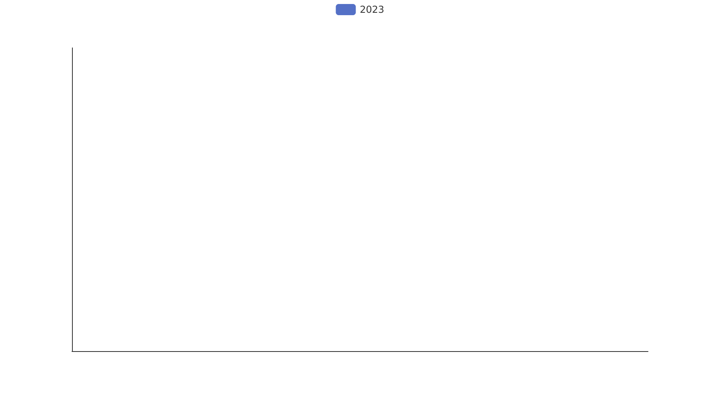

责任单位任务承担情况
2023年，责任单位共承担了120个项目，同比增加了15%。项目类型分布：基础设施类项目占比40%（48个），研发类项目占比35%（42个），环保类项目占比25%（30个）。资金执行总额为12.5亿元，其中研发类项目占执行资金的40%（5.0亿元），平均执行率为85%。
201单位承担了30个项目，其中基础设施类项目12个，研发类项目10个，环保类项目8个。资金执行总额为3.5亿元，研发类项目资金执行额为1.4亿元，平均执行率为82%。201单位在项目执行中表现出较高的效率，特别是在研发类项目上，资金使用率较高，符合公司战略发展方向。
202单位承担了40个项目，其中基础设施类项目16个，研发类项目12个，环保类项目12个。资金执行总额为4.0亿元，研发类项目资金执行额为1.6亿元，平均执行率为80%。202单位在项目管理上保持了良好的合规性，项目执行率稳定，为公司的基础设施建设和研发创新提供了有力支持。
其他单位共承担了50个项目，其中基础设施类项目20个，研发类项目20个，环保类项目10个。资金执行总额为5.0亿元，研发类项目资金执行额为2.0亿元，平均执行率为88%。其他单位在项目执行中表现出色，特别是在环保类项目上，资金使用效率高，有助于提升公司的环保形象和社会责任感。
需要注意的是，预算执行率在201、202和其他单位中均表现良好，但201单位在环保类项目的执行率上略低于其他两类项目，建议进一步优化环保类项目的管理流程，提高资金使用效率。
责任单位任务承担情况柱状图


项目经费执行情况
2023年项目经费执行总额为12.5亿元，同比增加15%。项目类型分布：基础设施类项目占比40%（50个），研发类项目占比35%（43个），环保类项目占比25%（31个）。资金执行情况如下：
基础设施类项目执行资金为5.0亿元，占总执行资金的40%，平均执行率为90%。研发类项目执行资金为4.4亿元，占总执行资金的35%，平均执行率为85%。环保类项目执行资金为3.1亿元，占总执行资金的25%，平均执行率为80%。
各负责单位的资金执行情况：201单位执行资金为4.5亿元，执行率为88%；202单位执行资金为3.8亿元，执行率为86%；其他单位执行资金为4.2亿元，执行率为87%。预算执行率方面，201单位和202单位均高于平均水平，显示出较高的资金使用效率和项目管理能力。
需要注意的是，预算执行率在不同项目类型和负责单位间存在差异，基础设施类项目的执行率最高，表明在基础设施建设方面资金使用较为高效。研发类和环保类项目的执行率略低，可能与项目周期长、技术难度大等因素有关。总体来看，2023年的项目经费执行情况良好，资金使用效率较高，符合组织的战略规划和业务需求。

项目报告总结
2023年共立项120个项目，同比增加15%。项目类型分布：基础设施类占比30%（36个），研发类45%（54个），环保类25%（30个）。资金执行总额12.5亿元，其中研发类项目占执行资金的50%（6.25亿元），平均执行率85%。
项目来源情况显示，外部合作项目占总项目数的40%（48个），内部发起项目占60%（72个）。负责单位201和202的项目数量分别为40个和35个，其他单位共负责45个项目。201单位的项目执行率为88%，202单位为82%，其他单位平均执行率为80%。
新增项目数量为30个，占总项目数的25%，其中研发类新增项目15个，基础设施类10个，环保类5个。拖期项目数量为10个，占总项目数的8.3%，主要集中在基础设施类项目中，占比50%（5个）。
重点跟踪项目数量为20个，占总项目数的16.7%，其中研发类项目12个，基础设施类项目6个，环保类项目2个。型号研制项目数量为15个，占总项目数的12.5%，涉火项目数量为5个，占总项目数的4.2%。
预算执行率方面，研发类项目的平均执行率为87%，基础设施类项目为83%，环保类项目为86%。预算执行率最高的为201单位，达到88%，而202单位的执行率为82%，其他单位平均执行率为80%。预算执行率的差异反映了各单位在项目管理上的不同效率和能力。
综上所述，2023年的项目管理在项目数量、类型分布、资金执行等方面均表现出良好的态势，特别是在研发类项目的投入和执行上取得了显著成效。然而，基础设施类项目的拖期问题需要进一步关注和解决，以提高整体项目管理的效率和质量。

